大阪の子どもを守るネット対策事業実施要綱

１ 事業目的
スマートフォンなど多機能なインターネット接続端末の急速な普及に伴い、青少年がインターネットを通じた犯罪・トラブル・いじめ等に巻き込まれる事例が後を絶たないことから、青少年が適切にインターネットを利用できるようフィルタリングの更なる普及啓発に努めるとともに、青少年のネット・リテラシー向上に向けた取組みを充実させる。

２ 実行委員会の設置
本事業を実施するにあたり、取組体制を整備するため、次に掲げる関係機関を構成員とする実行委員会を設置する。
（１）兵庫県立大学 竹内和雄准教授
（２）大阪府ＰＴＡ協議会
（３）大阪市ＰＴＡ協議会
（４）堺市ＰＴＡ協議会
（５）大阪府立高等学校ＰＴＡ協議会
（６）大阪市立高等学校ＰＴＡ協議会
（７）株式会社NTTドコモ関西支社
（８）KDDI株式会社関西総支社
（９）ソフトバンク株式会社
（10）デジタルアーツ株式会社
（11）株式会社ディー・エヌ・エー
（12）グリー株式会社
（13）総務省近畿総合通信局
（14）大阪府政策企画部青少年・地域安全室青少年課
（15）大阪府府民文化部人権局人権擁護課
（16）大阪府消費生活センター
（17）大阪府教育庁高等学校課、小中学校課、地域教育振興課及び私学課
（18）大阪府警察本部生活安全部少年課
（19）大阪府警察本部生活安全部サイバー犯罪対策課
（20）大阪市こども青少年局企画部青少年課
（21）大阪市教育委員会事務局指導部
（22）堺市教育委員会事務局学校教育部
（23）青少年育成大阪府民会議

３ 座長
本事業の座長は、年度当初の実行委員会で選任することとする。

４ 事業内容
本事業の内容は次に掲げるとおりとする。
（１）ネット利用をみんなで考えるプロジェクトの実施
府内の青少年を対象に、インターネットの利用実態等を調査するためのアンケートを実施する。また、インターネットを介した被害防止やフィルタリング普及・啓発、ネットトラブル防止等について青少年目線で考えるワーキンググループを結成し、ワークショップを通じて対応策について議論し、その結果を発表する。
さらに、インターネットを介した被害の防止やフィルタリング普及・啓発のためには、保護者に直接働きかける取組みが重要であるため、PTA関係者と連携し、保護者同士が青少年のインターネットの利用について考える場として、保護者向けワークショップを開催する。

（２）スマホ・SNSのトラブルから青少年を守るための講師派遣の実施
教職員や保護者等の大人を対象に、青少年のネットトラブル事例とその回避策についての研修会へ講師を派遣する。

（３）事業報告書＆事例・教材集の作成
本事業を効果的に府域全域に広げるため、事業報告と併せて、事業の成果品や取組手法、各学校の実践事例及び指導教材と指導手引書等を報告書にとりまとめ、府内の全ての小中高校・支援学校等に周知する。

５ 経費
本事業の経費は、大阪府財務規則（昭和55年大阪府規則第48号）その他大阪府の規程に基づいて執行する。

６ 事務局
本事業の事務局は、大阪府政策企画部青少年・地域安全室青少年課内におく。

７ その他
この要綱に定めるもののほか、本事業の運営に必要な事項は、事務局と座長が別に定める。

附 則
この要綱は、平成２６年５月１日より施行する。
附 則
この要綱は、平成２８年５月１９日より施行する。
附 則
この要綱は、平成２９年５月１９日より施行する。
附 則
この要綱は、平成３０年４月２４日より施行する。
附 則
この要綱は、平成３１年４月１８日より施行する。
附 則
この要綱は、令和２年５月１５日より施行する。
附 則
この要綱は、令和３年５月２１日より施行する。

大阪の子どもを守るネット対策事業実施概要
事 業 実 施 内 容 | 実施数等
- ネット利用をみんなで考えるプロジェクト
【目的】スマートフォンや携帯ゲーム機など様々なインターネット接続端末が急速に普及してきたことに伴い、青少年がインターネットを通じた犯罪、トラブル、いじめ等に巻き込まれる事例が増加していることや、インターネット等の長時間利用が問題となっていることなどを踏まえ、青少年のネット・リテラシー向上に向けた取組みを各学校や地域において実践・定着させることを目的とする。
１－１．ＯＳＡＫＡスマホアンケート２０２１  時期：令和３年６月～８月  対象：（児童・生徒向け）小学校１年生から高校３年生の児童・生徒  （保護者向け）小学校１年生から高校３年生の保護者  ※小学部・中学部・高等部の児童・生徒を含む  内容：府内全域の学校及びPTA団体を通じてアンケート調査を行ったところ、児童生徒向けは9,185人、保護者向けは2,942人の回答を回収することができた（今年度はGoogleフォームも活用）。集計結果について、兵庫県立大学竹内和雄准教授の協力を得て、ソーシャルメディア研究会と大阪府青少年・地域安全室青少年課にて分析を行った。 | 内訳：  〇児童・生徒向け  小学生4,985人  中学生3,526人  高校生674人  〇保護者向け  2,942人
１－２．第１回児童・生徒向けワークショップ  日時：令和３年７月10日（土曜日）９時30分から12時  会場：大阪府立男女共同参画・青少年センター（ドーンセンター）  内容：関係企業等によるネット・リテラシーに関する講義の後、インターネットの良い点・悪い点について参加生徒同士で話し合った。 | 参加中高校生  ３校10名  （新型コロナウイルス感染症の影響により、２校欠席）
１－３．第１回保護者向けワークショップ  日時：令和３年7月26日（月曜日）19時から21時  会場：大阪市立阿倍野区民センター  内容：子どもの間で人気のバトルロイヤルゲームを、保護者代表の方に実演していただき、保護者同士で意見交換を行った。 | 参加保護者  19名
１－４．第２回児童・生徒向けワークショップ  日時：令和３年10月３日（日曜日）９時30分から12時  会場：大阪府立労働センター（エル・おおさか）  内容：今年度のスマホアンケートの結果から見えてきた傾向等について参加生徒同士で意見交換を行った後、関係企業等からネット・リテラシーに関する講義を受けた。最後に各学校で考えてきた「保護者・先生・企業・行政・自分たち」それぞれに対するインターネット利用に関する提言を発表した。 | 参加中高校生  ３校12名  （新型コロナウイルス感染症の影響により、２校欠席）
１－５．第35回青少年のインターネット利用環境づくりフォーラムin大阪  主催：内閣府  日時：令和３年10月31日（日曜日）13時から16時30分  会場：ATCホール  内容：府内におけるインターネットの利用環境づくりの取組み発表の場として、中高生や保護者等が参加するフォーラムを開催した。  ・府内の情勢と取組み  インターネット起因する犯罪被害の状況及びその対策について  学校におけるスマホ・インターネット利用の取組み  （代表小中学校による取組発表）  ・基調講演  ・生徒、保護者、学識経験者、企業による討議 | 来場者83名  オンライン配信視聴者  544名
１－６．第２回保護者向けワークショップ
日時：令和４年１月21日（金曜日）19時から21時
方法：オンライン会議システム
内容：高額ゲーム課金トラブルへの対処法を学んだ後、大阪府からＯＳＡＫＡスマホアンケートの結果を報告した。学識経験者よりＯＳＡＫＡスマホアンケートから見えてきた児童・生徒のインターネット利用状況の傾向について講義いただき、保護者の方と意見交換を行った。
また、事業者よりフィルタリングの仕組みや設定について説明を受けた。
２．スマホ・SNS安全教室（講師派遣事業）  時期：令和３年６月から令和４年３月  対象：児童・生徒、教職員、ＰＴＡ・保護者、青少年指導者等  メニュー：  【子ども向けメニュー】  ・大阪府警サイバー防犯ボランティアに登録している大学生講師による教室  【子ども及び大人向けメニュー】  ・ＮＴＴドコモ：「スマホ・ケータイ安全教室」  ・ＫＤＤＩ：「ＫＤＤＩスマホ・ケータイ安全教室」  ・Ｊ:ＣＯＭ：「ＺＡＱあんしんネット教室 ｂｙ Ｊ:ＣＯＭ」  ・デジタルアーツ(株)：「スマホ・トラブル疑似体験、フィルタリング活用法」  ・（一財）ＬＩＮＥみらい財団：「情報モラル教育」（オンライン授業）  ・大阪府人権擁護課：「ネット上の誹謗中傷防止講座」 | 実施状況  （大阪府警サイバー防犯ボランティア実施分）  実施校数：28団体  受講者：2,357名  （令和３年12月時点）  会場：いずれも申込  み校・団体が用意
３．事業の普及・啓発（報告書＆事例・教材集の作成、ホームページ等掲載）  時期：令和４年３月  配付先：府内全ての小中学校、高等学校、支援学校、PTA団体、警察署、  市町村青少年主管課等  趣旨：府内の各学校や地域においてネット・リテラシーを高める取組みを普及・定着させることを目的に、本事業の報告と併せて、教材や先進的な実践事例等についてとりまとめ、冊子を配付するとともに、ホームページ等に掲載した。 | 3,000部作成
４－１．第１回大阪の子どもを守るネット対策事業実行委員会  日時：令和３年５月（書面開催）  内容：大阪の子どもを守るネット対策事業の令和３年度の事業計画について審議した。 | 書面開催
４－２．第２回大阪の子どもを守るネット対策事業実行委員会  時期：令和４年２月（書面開催）  内容：大阪の子どもを守るネット対策事業の令和３年度の事業報告を行った。 | 書面開催

大阪の子どもを守るネット対策事業実行委員会では、青少年のネット・リテラシー向上に向けた取組みを各学校や地域において実践・定着させるため、ネット利用をみんなで考えるプロジェクトを実施しました。「第35回青少年のインターネット利用環境づくりフォーラムin大阪」（主催：内閣府）で、適切なネット利用の実践事例プレゼンコンクールの優秀賞受賞団体が実践事例を、児童・生徒向け及び保護者向けワークショップの参加者がワークショップの成果を発表しました。

参加校：
【児童・生徒向けワークショップ参加校】府内５校
<中学校>富田林市立葛城中学校、寝屋川市立第六中学校、初芝立命館中学校
<高等学校>堺市立堺高等学校、星翔高等学校
【実践事例プレゼンコンクール優秀賞受賞団体】府内２校
<小学校>阪南市立尾崎小学校運営委員会
<中学校>富田林市立葛城中学校生徒会

児童・生徒向けワークショップでは、生徒がインターネット関係企業等よりネット・リテラシーに関する講義を受け、グループに分かれて意見交換を行い適切なネット利用について考えました。
保護者向けワークショップでは、高額課金トラブルやインターネットの長時間利用、その他インターネットの誤った使い方をした場合に起こりうる危険（悪意のある大人との出会い等）とその対処法について学びました。
第35回青少年のインターネット利用環境づくりフォーラムin大阪

日 時：令和３年10月31日（日曜日）13時から16時30分まで
会 場：ATCホール コンベンションルーム１
総来場者数：83名
オンライン配信視聴者：544名
主催：内閣府
共催：警察庁、総務省、法務省、文部科学省、厚生労働省、経済産業省、
共催：大阪府、大阪府教育委員会、大阪府警察本部、大阪の子どもを守るネット対策事業実行委員会

■開会挨拶 |  | ■府内の情勢と取組み
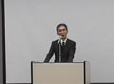  内閣府 政策統括官  （政策調整担当）  笹川武 | 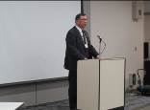  大阪府 危機管理監  森岡武一  大阪府警察本部 生活安全部少年課  少年育成総括担当課長補佐  浦廣一郎 | ・「インターネットに起因する  犯罪被害の状況及びその対策」
 |  | 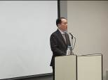

・「学校におけるスマホ・インターネット利用の取組み」
適切なネット利用の実践事例プレゼンコンクールの優秀賞受賞２校に、自校の取組みを発表してもらいました。

阪南市立尾崎小学校運営委員会  「子どもも大人も考えよう」  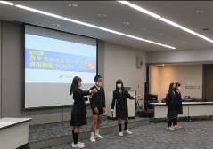  運営委員会の児童のみなさんが、息のあった劇でわかりやすい注意喚起をしてくれました。 | 富田林市立葛城中学校生徒会  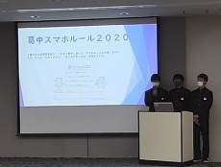  「『葛中スマホルール2020』広報動画」  学校内各クラスのみなさんが登場する、スマホルールの広報動画を紹介してくれました。

■基調講演
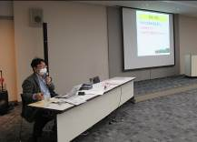
・「withコロナ時代の子どもたちのために ＯＳＡＫＡスマホアンケート２０２１を踏まえて」
兵庫県立大学 環境人間学部 准教授
竹内和雄
<基調講演の内容より>
インターネットを使い始める年齢が急速に低年齢化している。小学生から啓発を始めなければいけない時代になった。
本日この会場にいる人に聞いたところ、学校に携帯電話やスマートフォンを持って行って良いとするかについて、半々に意見が分かれた。しかし、学校ではタブレットの使用が始まり、インターネットに関する議論が尽くされるよりも先に時代が進んでいる。

・府内の小中高校生に聞いた「ＯＳＡＫＡスマホアンケート２０２１」集計結果発表
参加校生徒が、府内約９千人の小中高校生からスマホの利用実態について聞いたアンケート結果をスクリーンで映しながら、説明しました。
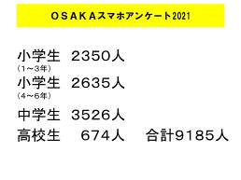

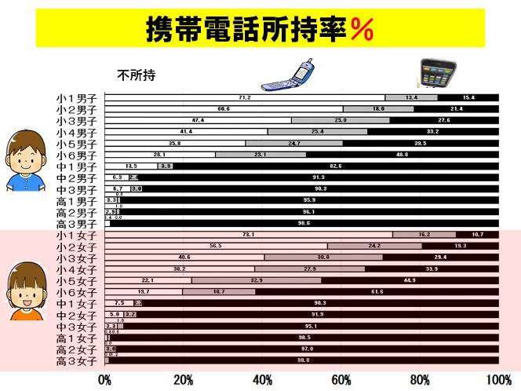
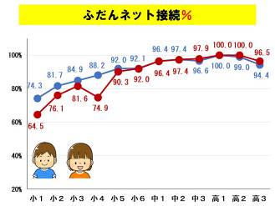
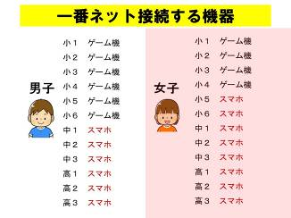
女子
男子
【参加校生徒からの意見】
小学生男子が、女子と比較して早いうちからインターネットを使い始めるのは、ゲーム機でインターネットを使うからだと思われる。一方、女子は小学校高学年からインターネットを利用する人が増える。これはSNSのためで、SNSをしていないと友達との会話についていけないという意見が多かった。

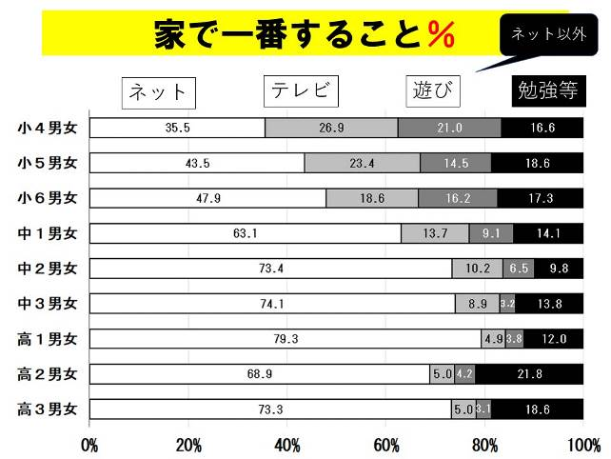
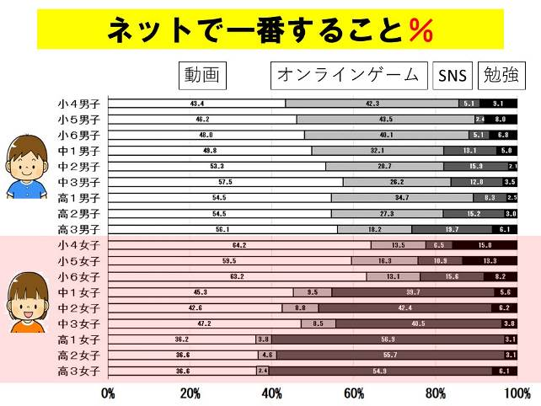
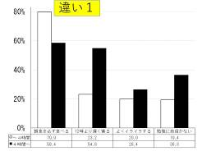
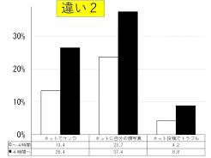
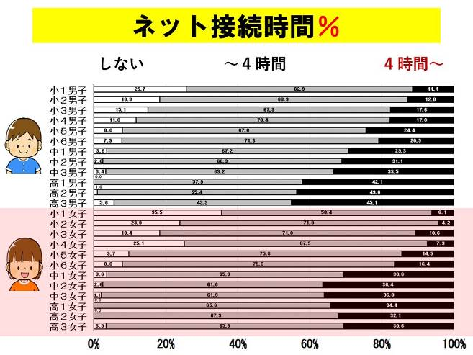
■インターネットの利用が４時間以内の人と４時間以上の人の違い

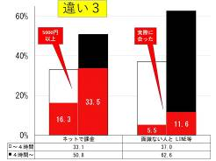
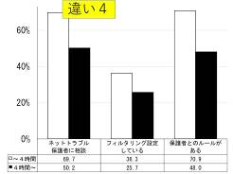

【参加校生徒からの意見】
４時間以上インターネットを利用する人の割合に着目すると、女子は中３以降少しずつ減るのに対し、男子は学年が上がるにつれて増えていき、高３では45.1%にもなる。コロナ等で外で遊べずゲームをする人が増えたからだと思う。
インターネットは便利で、無くてはならないものだが、安心できる使い方ができていないのではないか。
ネットで知り合い、実際に会った経験がある人は、４時間以内は5.5％、４時間以上で11.6％であった。友達の友達と会う、コンサート会場で推しが一緒の人と会うなどの意見があるが、犯罪に遭う恐れがあるので注意が必要だ。
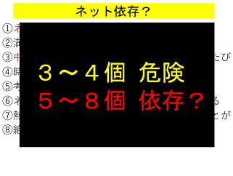
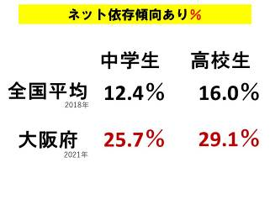
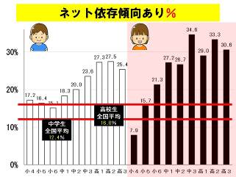
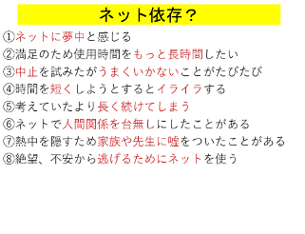

【竹内准教授からのコメント】
この調査は、世界的に有名なキンバリー・ヤング博士が作ったインターネット依存の尺度を用いている。８つの質問のうち、５つ以上当てはまると依存が疑われる。大阪府の中学生のうち、依存が疑われる生徒の割合は、全国平均のほぼ倍である。高校生についても、大阪府はかなり深刻な状況だ。

■討議
・児童・生徒向けワークショップ参加校の発表
児童・生徒向けワークショップに参加した、中学校・高等学校５校の中から、代表して２校に学校での取組みを発表してもらいました。
事例発表
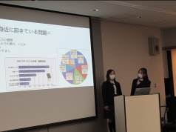  初芝立命館中学校  保護者や行政等に対する提言について学校でアンケートをとった結果を紹介してくれました。学校ではスマートフォンの使い方のルールがあるため、安心して学校生活を送れているそうです。 | 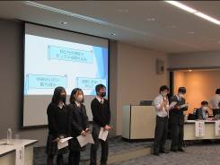  星翔高等学校  児童・生徒向けワークショップに参加して、危険から身を守るためにフィルタリングが有効であるということを学び、フィルタリングの普及啓発をしたいと発表してくれました。

・ 大人と子どもで考える「これからのネット利用」
コーディネーター：竹内和雄 兵庫県立大学 環境人間学部 准教授
パネリスト ：曽良一郎 神戸大学大学院 医学研究科 主任教授
栗原さあや フェイスブックジャパン株式会社 公共政策本部
ポリシープログラムマネージャー
工藤陽介 フリービット株式会社 経営企画室副室長
植田真一郎 大阪府PTA協議会 副会長
久保朋子 大阪市PTA協議会 副会長
児童・生徒向けワークショップ参加校の生徒 ５校19名

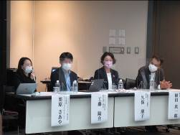
子どもと保護者、インターネット関係企業・団体で討議を行い、お互いのインターネットに関する認識について話し合い、最後に子どもたちが考えた、保護者・先生・企業・行政（国・府・市）・自分たちへの提言について紹介してもらいました。
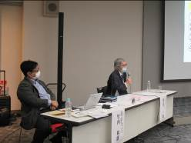

<子どもパネラーからの意見（一部抜粋）>
・様々な人から共感を得られたくてSNSをする。インターネットで幅広い世代の多くの人から共感されると、自分を認められている感じがする。現実の世界でも、褒められることで自信がつけば自己肯定感が上がると思う。
・親が、自分の好きな動画を一緒に見てくれると、自分が好きなものに共感してくれていると感じてうれしい。
・対面だと相手の感情が分かるので言い過ぎることはないが、ネット上ではどんどん投稿してしまう。
・最近は公園でボール遊びが禁止になる等いろいろなものが制限され、さらにコロナ禍で多くの行事が中止になった。インターネットに依存しないために、ストレス発散できる機会をネット以外に持つのが大切だと思う。

<大人パネラーからの意見（一部抜粋）>
・大人になると、仕事でSNSを使う機会もある。今のうちに、インターネット上でのトラブルを防止する知恵やコツを身に付けておくと将来につながる。
・フィルタリングや時間制限など、テクノロジーを使えば、より安全にスマートフォンの利用ができるようになるので、テクノロジーを使いこなしてほしい。
・親御さんに共感してもらえると自己肯定感が高まるという意見があったが、親御さんから理解を得られないお友達もいる。そういうお友達に周りはどのようにしてあげたらいいのかということを、自分の問題としてとらえてほしい。
・今の子どもたちは、インターネットの危険な点や、悪意のある人がいることも分かっており、自分たちなりに気をつけているのがすごいと思った。
・本日のフォーラムに参加された生徒のみなさんは、本当にしっかりした意見を持っている。みなさんの思いがどんどん広がったら、すごくいい社会になると思う。私たち大人もこれからみなさんが安心してインターネットが使えるように発信をしていきたい。

<会場の大人からの意見（一部抜粋）>
・子どもたちと大人たちが、家庭や学校などいろいろな場で一緒に話し合っていくことが大切である。
・子どもたちがSNSを使う理由として、自己肯定感が高まるという意見があった。教育者として私たちもいかに子どもと向き合って褒めてあげるかがすごく大切であると学ぶことができた。
・これだけ多くのみなさんがインターネットを使っていると、インターネットは危ないから使ってはいけないというのは論外で、どのように使うのかをみんなで考えていくのが大事である。
